基于平板电脑的翻转课堂教学模式

摘要：随着教育信息化的发展和学校设备的完善，基于平板电脑的数字化学习快速发展起来。越来越多的教师开始尝试使用平板电脑进行一对一的教学。本文调查分析了我区使用平板电脑进行学习的现状以及学习效果。并提出了适合一对一平板电脑数字化学习的翻转课堂教学模式。

关键字：一对一；平板电脑；翻转课堂

一、研究背景

目前全市各个区县，各个学校的硬件建设基本完善，满足了广大教师应用信息技术手段进行教学的要求。广大教师热情高涨的参与到信息化教学的尝试和创新中，例如交互式电子白板的快速普及，以及基于平板电脑和各种APP的一对一课堂教学形式的出现。一对一课堂教学是指每人拥有一台能够连接互联网的学习终端，并能够运用所提供的平台和资源，按照教师的设计规划进行有效的学习。

根据上面的标准，平板电脑完美的符合一对一课堂教学的使用，所以平板电脑成为了学习设备的主流产品。平板电脑方便携带、不受场所限制、无线接入互联网、触屏操作、随时、随地可以使用。越来越多的教师开始尝试使用平板电脑开展一对一互动教学活动。从各种优秀课例大赛的参赛作品来看，出现了越来越多的利用平板电脑进行一对一课堂教学的课例并且获奖。在课堂教学中平板电脑显现出了特有的优势，可以帮助教师更好的应对学生之间的个体差异，实现分层教学。可以帮助学生展示个性，开展自主学习活动。

二、河东区设备配置及应用现状

1.设备配置情况：设备配置不均衡、不充足

目前，我区中小学范围内每间教室都安装了交互式电子白板，但是只有部分学校配置了平板电脑，各校配置的平板电脑品牌包括：苹果、华为、联想等，其中以国产品牌为主。其中只有田庄中学一所学校实现了每位学生一台平板电脑，能够进行常态化教学。另外有其他六所学校均为部分配置，只配置了几间平板电脑教室供教室轮流使用。

2.应用现状：应用课例少、应用效果简单

我们调查统计了2017年和2018年河东区两届交互式电子白板大赛的参赛课例数据，对教师使用信息技术手段进行教学的情况进行了统计，情况如下图所示。由此可见使用平板电脑进行课堂教学的课例较少，一对一课堂教学的课例就更少了。

三、.应用效果

1.学生学习兴趣得到有效激发

作为数字土著，当代的中小学生对电子产品的非常感兴趣，而且也能够熟练掌握和使用各种电子产品。在课堂中给我们使用平板电脑的各种功能，包括查找资料、拍照、录像、答题游戏等。以此来完成各种学习任务。学生表现出比传统课堂更高的关注度和兴奋度。

2.学习时间和空间得到延伸

无线互联网和社交软件的发展让人民之间的沟通摆脱了时间和空间的束缚。借助平板电脑学习活动也摆脱了时间和空间的束缚。教师和学生可以随时随地通过平板电脑及学习软件、微信等工具进行交流和学习。

3.可以互动交流及时反馈

课堂中，师生可以通过平板电脑进行交流和测评活动。借助教学软件教师可以及时统计分析出学生的测评结果。了解到每一道题的正确率以及任何一个学生的答题情况。可以让教师及时了解学生的学习成果从而及时调整教学内容和教学策略。

四、分析总结

通过以上我们可以得出以下结论：

1.目前基于平板电脑的一对一课堂教学还处于起步阶段，各个学校的硬件设备配置不足。

2.平板电脑的课堂应用还以功能替代为主，即用平板电脑替代了部分电子白板的功能，虽然教师使用平板电脑改善课堂教学起到了一些很好的效果，但是没有整体性的设计教学方式，大部分使用都局限于课堂自学和学生测评，并没有充分发挥平板电脑的特有功能效果。

3.一对一平板电脑课堂教学的主要特点是个性化和创造性。教师可以让每个学生都找到自己合适的学习方法和内容，每个学生都发挥自己独特的创造性。很显然目前的平板电脑课堂教学还没有做到这一点。

五、构建模型

我们认为基于平板电脑的各种特点，在课堂教学中它不应该仅仅是大屏幕的替代品。平板电脑应该更好的应用于促进学生高级思维能力的培养，促进学生自主学习能力的提升，应该专注于学生分析、综合、评价及创新能力的培养。我们知道翻转课堂的本质是教学结构的改变，是将传统在课堂上接受知识的过程放在课前，而课堂上主要是帮助学生进行知识内化，解决学生通过课前学习没有掌握或遗留的问题。与传统课堂相比，基于平板电脑的翻转课堂教学模式有很多的不同点，如下表所示：

|  |  |  |  |
| --- | --- | --- | --- |
|  | | 传统课堂 | 翻转课堂 |
| 教师 | | 知识的传授者、课堂的主导者 | 知识的引导着、学习辅导者 |
| 学生 | | 知识的被动接受者 | 知识的主动学习者、展示者 |
| 课前预习 | | 初步了解知识 | 掌握学习内容的基本知识和技能 |
| 课中 | 教学形式 | 课堂讲解+课后作业 | 课前学习+课堂探究展示 |
| 时间分配 | 主要是教师讲解 | 主要是学生探究展示 |

为此我们结合翻转课堂的理论与我区的部分实际课例构建出易于操作和推广的翻转课堂教学模式（如下图所示）。

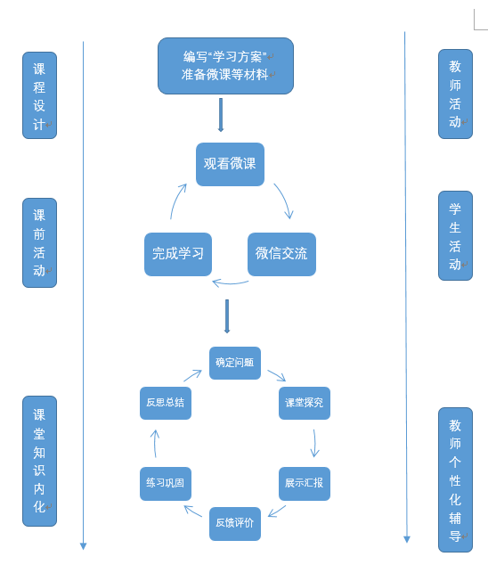

在这个模型中教学过程主要由以下几个部分组成：

1.课程设计：教师编写“学习方案”并制作微课及其他学习资料，为学生自主学习提供学习指南和学习资源。在学生能够熟悉这个学习模式后，我们鼓励学生根据学习任务自己查找学习资料。

2.课前活动：教师将设计好的”学习方案”发给学生，将制作好的微课及其他学习资料通过班级群发送给学生。

学生在课前，在”学习方案”的指导下，利用平板电脑通过自学完成部分学习任务。遇到问题也可以和老师或其他同学进行交流讨论。在这个过程中需要学生具有比较强的自主学习能力。

3.课堂知识内化及课堂学习：课堂中师生共同作用，通过确定问题--课堂探究--展示汇报--反馈评价--反思总结等环节实现知识内化的目的，促进学习目标的达成。在这个过程中，课堂的重点在于发现和解决学生在自学过程中出现的问题，展示和评价学生的学习及创新成果。 在这个过程中学生是学习的主体，使用平板电脑开展资料查询、成果汇报、学习测评等活动。教师在整个过程中起到引领和辅助的作用，同时对不同学生给与个性化辅导。

在实行翻转课堂教学模式中教师要改变自身，改变传统教学模式。需要教师学习理念，掌握技术。除此以外，教师自身做出改变的同时，还需要引导学生改变传统学习方式，帮助学生养成自主学习的习惯、形成课堂主人的意识。

学生是学习的主体，在整个一对一课堂教学环境下翻转课堂教学实施的过程中，学生需要积极的改变自己的学习方式，提高自主学习的能力。课前，能够老师的指导完成自主学习，完成部分学习任务，并且提出自己的观点和疑问。课堂上，学生能积极表达自己的想法、参与小组讨论，认真听取别人的讲解，对自己的学习成果进行总结和内化。

一对一平板电脑课堂教学环境下翻转课堂教学不仅仅是课前观看微课程那么简单，更重要的是课堂教学的组织。这样的课堂中学生是主体，教师只是一个组织者，组织自己的学生在课堂上进行学习活动、参与自主探究和合作探究，教师在旁边为学生服务，恰当的时刻对学生的学习过程进行引导，对知识进行延伸和总结，为学生提供个性化的辅导，关注每一个学生的发展。

六、展望

本文对基于平板电脑的翻转课堂教学模型进行了初步研究，积累了一些研究经验。也进行了一些实践的案例。该模型也仅是进行数字化学习的众多教学模型的其中之一 ，不同的教学内容应该采用不同的教学模型。另外还有很多值得我们关注的内容，比如如何有效的对教师特别是老教师开展培训；平板电脑数字化学习的评价指标如何确定、平板电脑是否影响学生的视力等都值得我们进行更深入的研究。

参考文献：

1.GB/T 7714焦建利, 周晓清. 基于Pad的一对一数字化学习BA4C模型[J]. 电化教育研究, 2015(1):9-17.

2.沈书生, 刘强, 谢同祥. 一种基于电子书包的翻转课堂教学模式[J]. 中国电化教育, 2013(12):107-111.

3.张瑞. 翻转课堂教学模式在初中信息技术课程中的应用研究[D].

4.王胜楠. 基于平板电脑的小学数学课堂互动方式研究[D].

5.庄天宝, 王胜楠. 平板电脑环境下的课堂互动行为分析[J]. 沈阳师范大学学报（自然科学版）, 2017(3).

6.邹佳人. 平板电脑支持下的课堂教学互动行为研究——基于10节中小学课例分析[J]. 中国信息技术教育, 2016(20):60-64.

7.赵贵江. 平板电脑在地理“互动课堂”教学中的应用分析[J]. 中小学信息技术教育, 2014(12):87-89.